**“Año del Diálogo y la Reconciliación Nacional”**

**INFORME N° 4**

A : Sra. YOJANA RODRIGUEZ SANCHEZ

Gerente general de Transportes Paquita S.R.L.

DE : Anthony Alexis Yarlequé Galán

Br. En Ingeniería Informática

ASUNTO : Labores realizadas del 16 al 31 de Agosto del 2018 en Piura y El Alto.

Piura, 31 de Agosto de 2018

Tengo el agrado de dirigirme a usted para saludarla y al mismo tiempo informarle el trabajo que he venido realizando desde el día jueves 16 al viernes 31 de Agosto del 2018.

**Labores realizadas en Piura:**

* Revisé Reportes Diarios Generales del día 14 al 29 de agosto del 2018 de la empresa Servicentro el Triángulo de Oro S.R.L., así mismo corregí algunas inconsistencias que habían para el envío correcto al portal de SUNAT.
* Procedí al envío de las facturas electrónicas al portal facturador de SUNAT del día 14 al 29 de agosto del 2018 de la empresa Servicentro el Triángulo de Oro S.R.L.
* Generé los archivos PDF y XML correspondiente a los comprobantes electrónicos desde el día 14 al 29 de agosto del 2018, para luego subirlos a la intranet de la página de Triángulo de oro.
* Realicé compras en el supermercado MAKRO para el abastecimiento de productos en Y y M S.R.L. Así mismo realicé pagos de tarjetas de crédito e hice entrega de documentos a varias instituciones.
* Brindé apoyo para el llenado de las hojas de excel del tareo de cada trabajador, para el cálculo de las horas extras de las planillas del presente mes de las empresas de Transportes Paquita S.R.L, Servicentro el Triángulo de oro S.R.L. y Yojana Rodriguez Sanchez, ingresando la información del tareo y/o de los cuadernos de cada uno de los trabajadores.

**Labores realizadas en el Alto:**

El día 21 de agosto realicé las siguientes actividades:

* Inicié labores a las 8:20 a.m. actualizando el ingreso y salida de productos del almacén en el sistema según el cuaderno.
* Corregí algunos errores que se presentaron al trabajar con la aplicación del control del almacén, ya que se encuentra en modo de prueba.
* Con ayuda de la Srta. Claribel realizamos el corte de guardia del turno día.
* Intenté reparar la impresora matricial ubicada en la oficina de El Triángulo de Oro y diagnostiqué que el rodillo estaba desgastado y sólo imprimía en una sola línea todo el contenido. Adjunto fotografías:

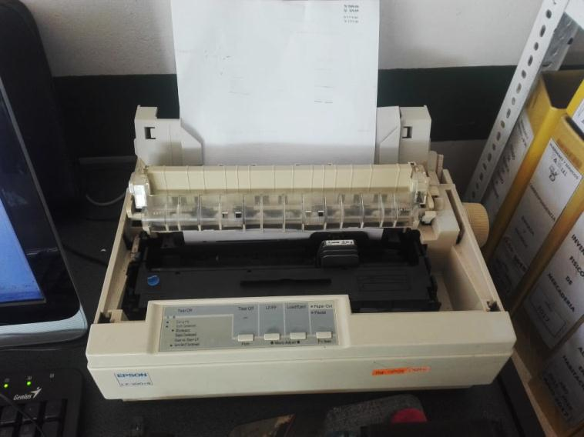

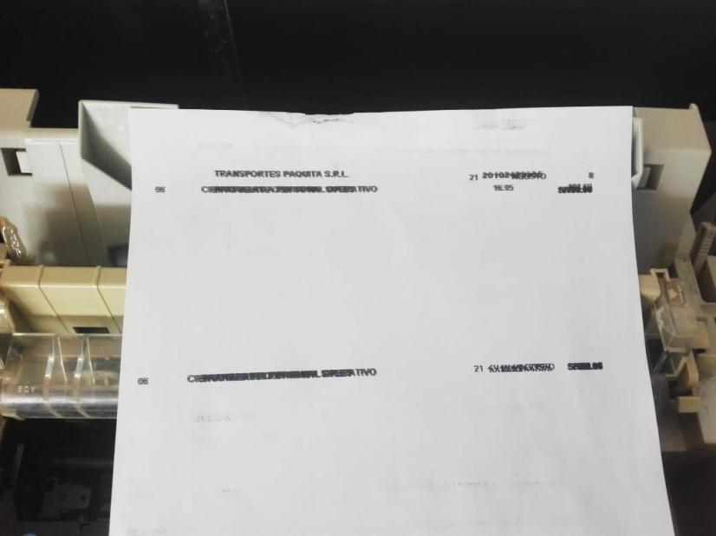

* Hice limpieza a la computadora del minimarket.
* Imprimí un reporte de las existencias en el almacén para realizar un recuento y hallar las diferencias de las existencias.
* Terminé mis labores a las 9:00 p.m.

El día 22 de agosto realicé las siguientes actividades:

* Inicié labores a las 7:35 a.m. actualizando el ingreso y salida de productos del almacén en el sistema según el cuaderno.
* Continué con el análisis para el sistema de control de almacén, dedicando todo el día a este análisis y terminando para empezar con la fase de creación de interfaces.

Por el momento, sin más que comunicarle, me despido de Ud.

Atentamente.

**__________________________________________**

Br. ANTHONY ALEXIS YARLEQUÉ GALÁN

DNI: 72889097